к.к Пампорово,4870,обл.Смолян,тел.:+359 309 58020 мобилен тел.0888999557; email: nicehotelbg@gmail.com
www.nicehotel.bg

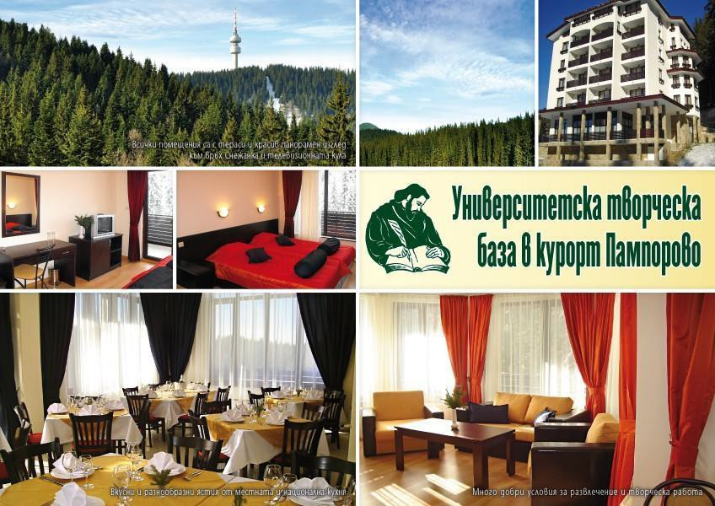
Оферта

За провеждане на конференции, фирмени тържества, обучения ,екскурзии

Нощувка + закуска и вечеря- 58 лв на човек, при пълно настаняване в съответното помещение.
тристепенно СЕТ меню.
.
Паркинг и WF безплатно.
.

Над 40 човека, закуската се изнася на блок маса.
Вечерята е на тристепенно СЕТ меню, предварително уговорено.
. Всички служители, преподаватели и техните близки/ родители или деца/ и студенти на ПУ „ПАИСИЙ ХИЛЕНДАРСКИ” ползват промоционални цени при настаняване 20 %.-25% в зависимост от престоя

Посочената цена е за 1 човек, с включени туристически такси и 9%ДДС.

За контакти и резервации: Радка Маринова- Управител:
моб. 0888999557

